ASBL
HVFE
NEWS
Belgique-Belgie
PP
6180 Courcelles
P/301109
NEWS

Périodique trimestriel n° 151 – Mars 2026

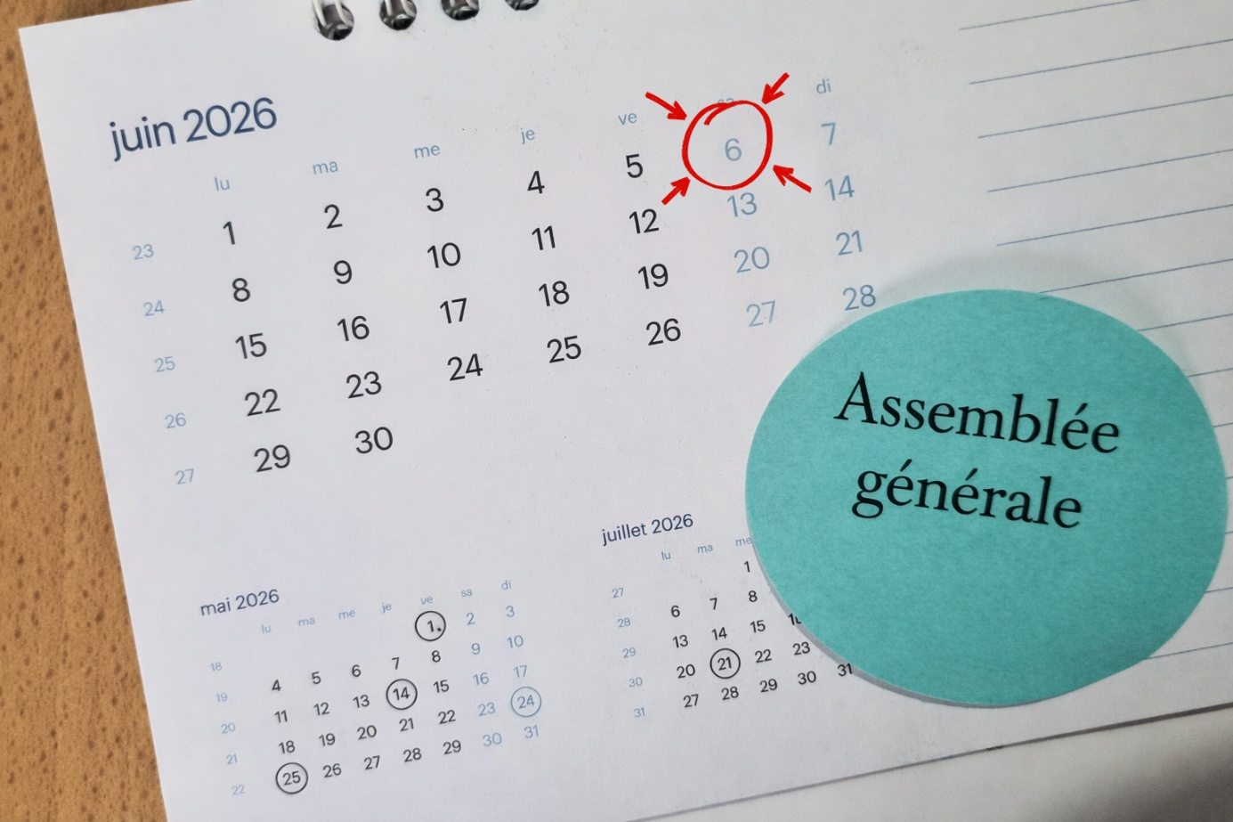

Devenez membre effectif de notre association

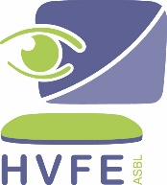
Témoignage au sein du HVFE : Roberto

Quand les neurones deviennent processeurs

Bureau de dépôt : B-6180 COURCELLES
Editrice responsable : Souad BOUROUA
chaussée de Charleroi 1A - 6061 Montignies-sur-Sambre

SOMMAIRE
EDITORIAL 1
AU CŒUR DU HVFE 2
Devenez membre effectif de notre association 2
Témoignage au sein du HVFE : Roberto 3
Retour sur notre Soirée de soutien « Country » 4
Remerciement à nos sponsors 6
CLUB HVFE 8
Rencontre avec Kimberley Parée 8
NOUVELLES TECHNOLOGIES 9
Quand les neurones deviennent processeurs 9
INTELLIGENCE ARTIFICIELLE 13
« Même heure la semaine prochaine ? »: l'IA pousse la porte des cabinets de psy 13

"Les articles n’engagent que leur auteur."

Le NEWS reste accessible à Tous !
L'écriture inclusive n'est pas utilisée dans cette brochure car cela la rendrait illisible aux utilisateurs de relecteur d'écran.

EDITORIAL

Cher lecteur, Chère lectrice,
L’année 2026 a démarré sur les chapeaux de roue au HVFE, portée par des projets vibrants, des rencontres chaleureuses, et des moments de partage qui témoignent, une fois encore, de la force de notre communauté. À travers ces premiers mois, une même conviction nous anime : l’inclusion avance lorsque chacun trouve sa place, son rythme et sa voix.
Difficile d’évoquer ce début 2026 sans parler de l’événement qui a fait danser nos sympathisants : notre Soirée de soutien COUNTRY, organisée le 7 mars. Le public a répondu présent, et l’ambiance a été électrique ! Nous remercions chaleureusement Claudy, dont l’énergie a véritablement embrasé la piste, ainsi que Davide, notre fidèle traiteur, maître des saveurs qui réjouissent les papilles.
En amont de ce grand rendez‑vous, une tombola exceptionnelle a été lancée : plus de 50 lots étaient en jeu, allant du matériel électroménager jusqu’à une Smart TV ultra HD et de nombreux bons dans divers restaurants de la région, de quoi ravir les participants et soutenir nos actions.
Le Club HVFE, lieu de convivialité porté par les bénéficiaires eux‑mêmes, a poursuivi ses activités avec enthousiasme. Parmi les moments forts :
- Le karaoké de Carnaval, véritable bain de bonne humeur, animé par DJ Claudy (encore lui !) ;
- Une rencontre littéraire exceptionnelle avec l’autrice Kimberley Parée, autour de son roman « Les parfums du destin » et une animation sur les parfums et ce qu’ils évoquent.
Nous sommes fiers de proposer un espace où chaque personne déficiente visuelle peut échanger, ressentir, et créer du lien autrement.
Notre accompagnement évolue avec nos stagiaires : depuis sa création, l’ASBL met tout en œuvre pour offrir des formations individualisées en informatique adaptée, afin de renforcer l’autonomie des personnes aveugles et malvoyantes. Chaque semaine, nous accueillons des stagiaires dont les besoins et les parcours diffèrent, mais qui partagent une même volonté : maîtriser les outils numériques pour vivre pleinement leur quotidien.
Cécile, Angela, Armand et tant d’autres nous rappellent combien une synthèse vocale, une barrette braille ou un logiciel maîtrisé peuvent ouvrir des portes : écrire, communiquer, travailler et participer à la vie en société comme tout le monde.
Une dynamique renforcée par nos événements et notre communauté.
Ce trimestre a montré, une fois encore, que la solidarité est le cœur battant de nos actions. La préparation de la soirée COUNTRY, l’engagement des bénévoles, l’énergie du Club HVFE, sans oublier toutes les petites mains invisibles qui œuvrent chaque jour… Chaque geste compte.
En conclusion : Ce début d’année 2026 est à l’image du HVFE : vivant, chaleureux, inclusif, et profondément humain. Chacune de nos actions, qu’il s’agisse d’un cours individuel, d’une fête ou d’un atelier convivial, porte la même ambition : faire de l’autonomie une réalité et de l’inclusion un droit. Ensemble, continuons à ouvrir la voie.

Souad BOUROUA
Directrice du Service d’accompagnement spécifique
Rédactrice en chef

AU CŒUR DU HVFE

Devenez membre effectif de notre association
Cher Membre effectif, Cher ami du HVFE,

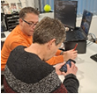
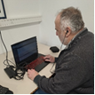
Depuis sa création, l’asbl HVFE œuvre quotidiennement pour l’épanouissement des personnes déficientes visuelles par le biais de nos formation personnalisées en informatique et nouvelles technologies de communication. Si nous avons pu accomplir de belles avancées jusqu’ici, c’est grâce à l’énergie de ceux qui partagent nos valeurs.

Vous suivez nos activités, vous soutenez nos projets ou vous bénéficiez de nos services : vous faites déjà partie de la famille du HVFE. Aujourd'hui, nous souhaitons vous proposer d'aller plus loin en devenant membre effectif de notre association.

L’adhésion en tant que membre effectif permet de s’associer pleinement à ce projet, de contribuer à son évolution et de participer activement à la vie de l’Association, notamment en prenant part aux Assemblées générales et aux décisions qui orientent l’avenir de l’asbl.
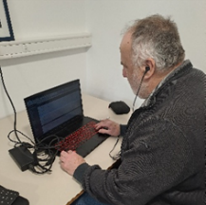
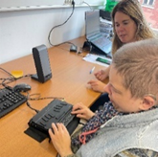
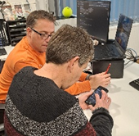
L’Assemblée générale aura lieu le samedi 6 juin 2026 à 10 heures dans nos locaux: chaussée de Charleroi 1A à 6061 Montignies-sur-Sambre.

Le montant de la cotisation pour l'année 2026 est de 30 euros, payable sur le compte de l’asbl : BE78 7320 3822 1586 (BIC : CREGBEBB) Communication : Membre effectif 2026.

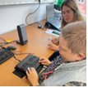
Après réception de votre cotisation, vous recevrez : la convocation, l’ordre du jour ainsi que les documents de travail de cette réunion.

L’Assemblée générale de notre Association est l'occasion de faire le bilan de l'année écoulée, de partager nos réussites et de dessiner ensemble les perspectives pour l'avenir. Votre présence est essentielle pour valider nos actions et porter la voix des familles que nous soutenons.

Nous comptons sur votre soutien et espérons vous retrouver bientôt parmi nos membres effectifs.

L’équipe du HVFE

Témoignage au sein du HVFE : Roberto

Aujourd'hui, c'est Roberto qui nous explique son ressenti au sein de notre association.

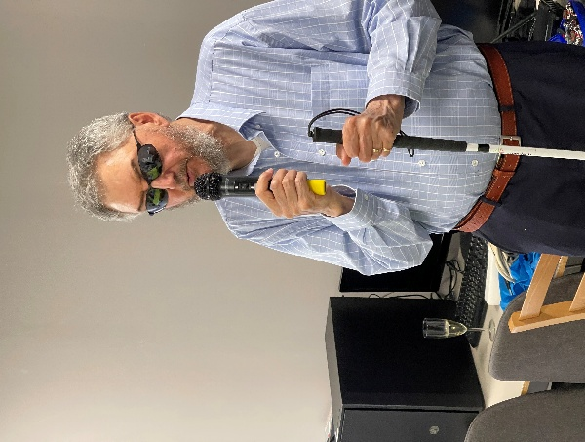
Le centre de formation spécifique pour personne mal voyante et aveugles HVFE m’a permis de mieux comprendre l’importance de l’informatique en général et ses applications spécifiques, du point de vue professionnel en premier, vu l’adaptation du poste de travail, et en second, au niveau privé, dans la gestion de documents, factures et autres mails importants. La mise en confiance avec les formatrices et les formateurs fut primordiale, la rencontre et les échanges avec les autres stagiaires fut importante, pour une compréhension d’autres situations et vécus.

Les échanges avec les formatrices et le formateur sont réguliers et maintiennent une attention et une activité constructive.

Les personnes rencontrées lors des formations et des activités du CLUB HVFE constituent un apport important dans mon quotidien.

La variété des activités développées au sein du centre est un apport important, car elles m’apportent des infos et compétences nouvelles.

Le succès des demandes de formations et la participation, en constante augmentation, aux activités sont la démonstration dans les faits du bien être apporté aux personnes.

Mon autonomie et une certaine indépendance acquise sont précieuses.

Je dois remercier toutes les personnes actives, membres de l’équipe, les stagiaires et acteurs des activités, pour le partage du bien être ressenti.

ROBERTO MANTOAN
Stagiaire au HVFE

Retour sur notre Soirée de soutien « Country »
Le 7 mars dernier, notre soirée de soutien sur le thème country a rencontré un vif succès.

Parmi les moments forts de la soirée, la présentation de la danse « Country » sur la chanson « Achy Breaky Heart » de Billy Ray Cyrus a particulièrement marqué les esprits. Préparée en amont avec les bénéficiaires, cette chorégraphie a ensuite été partagée avec l’ensemble des participants, créant un moment fédérateur et très apprécié.

Une attention particulière a également été portée à la décoration de la salle. Les compositions florales, réalisées par Angela, associaient avec élégance des éléments naturels tels que des rondins de bois, des épis de blé et de délicates fleurs champêtres, sublimés par la présence de chapeaux de style western. Cet ensemble harmonieux a pleinement contribué à créer une atmosphère authentique et en parfaite adéquation avec le thème de la soirée.

La soirée a également été marquée par un menu soigneusement élaboré par Davide, alliant créativité et saveurs raffinées. Cette composition élégante et généreuse a parfaitement reflété l’esprit chaleureux et convivial de la soirée.

L’animation musicale, assurée par DJ Claudy, a contribué au dynamisme de la soirée et a permis de maintenir une ambiance festive tout au long de l’événement.

Nous adressons nos sincères remerciements à toutes les personnes ayant contribué à la réussite de cette soirée : Angela, Davide, Claudy mais également Maxime et Jean-Louis, pour leur implication dans la collecte de nombreux lots destinés à la tombola ; ainsi que l’ensemble de nos sponsors pour leur précieux soutien.

Nous remercions également chaleureusement l’ensemble des participants pour leur présence et leur engagement, qui ont largement contribué au succès de cette initiative.

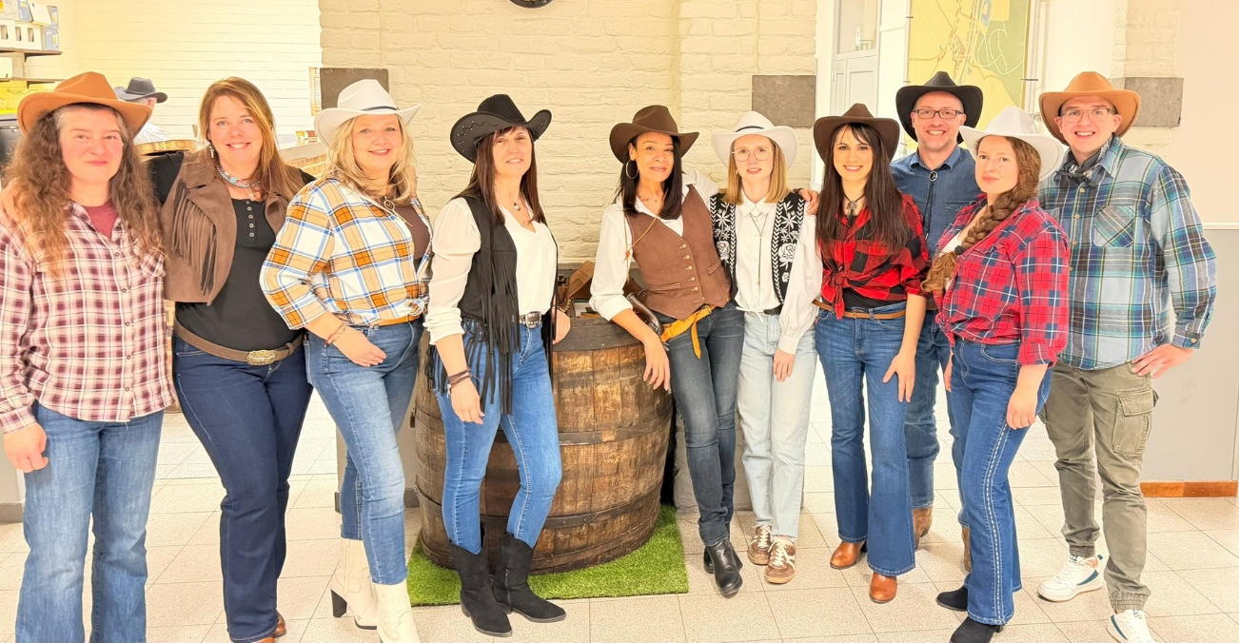

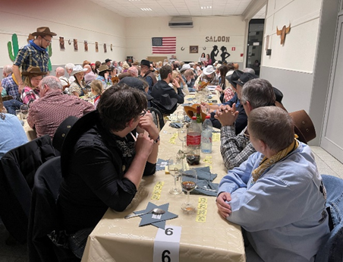
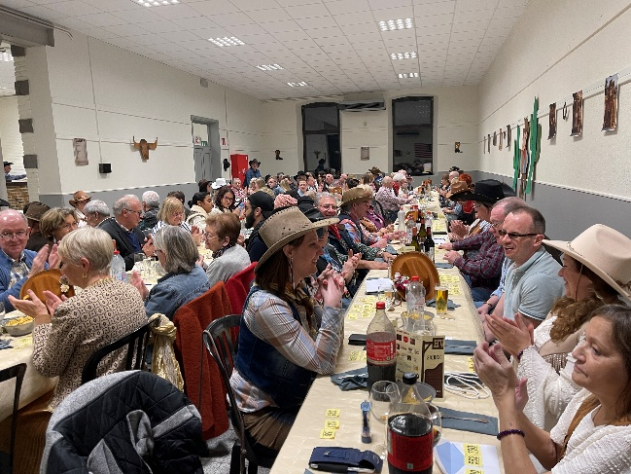

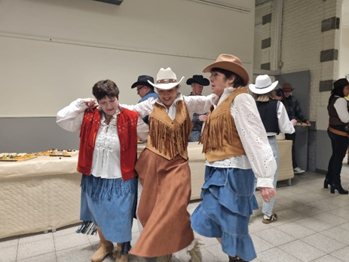
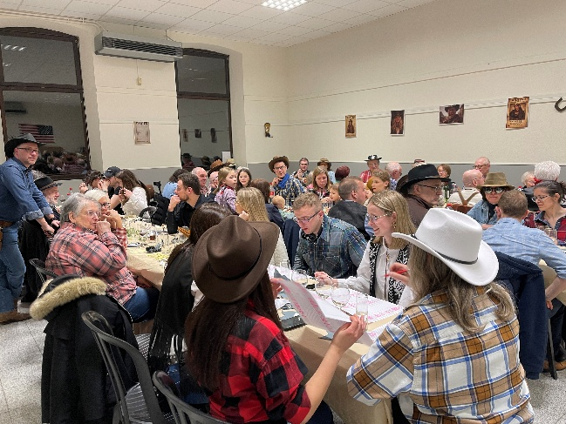

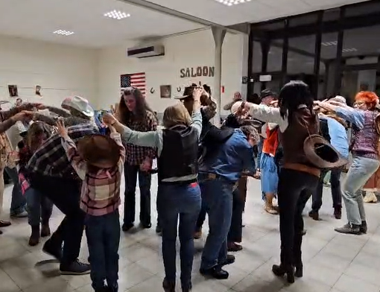


ARPIGNY Delphine
Formatrice au HVFE

Remerciement à nos sponsors
Nous remercions chaleureusement nos sponsors pour leur engagement et leur participation à la tombola de notre soirée de soutien du 07 Mars 2026. Leur soutien nous ont permis de faire de cet évènement un moment réussi et convivial.
- Airspace Charleroi  - Babyliss  - Blegny-Mine  - Boulangerie Louise  - Brasserie du Bocq Namur  - Carolopolitan Cocktail bar - Charleroi  - Cascio Electronics Charleroi  - Chocolaterie Galler  - Cinéma Caméo Tamines  - Colruyt  - Dupuis - Marcinelle  - Euro Space Center Libin  - Restaurant « Fetavie »  Ham-sur-Heure Nalinnes  - L’herboristerie Gerpinnes  - IceWatch  - Bar à vin « Il Vino »  Ham-sur-Heure Nalinnes  - Institut de beauté « Celeste »  Ham-sur-Heure Nalinnes  - Théâtre « Le Public » Bruxelles | - Magasin de vin « La barrique » Ham-sur-Heure Nalinnes  - Restaurant « Le bouzouki de chez Basile » Ham-sur-Heure Nalinnes  - Fromagerie « Le temps d’un fromage » Ham-sur-Heure Nalinnes  - Restaurant « Le zephyros » Thuin  - Restaurant « L’Ham » Ham-sur-Heure Nalinnes  - Monde Sauvage Aywaille  - Mutualité Libérale  - Oldies Chocolates Farciennes  - Optelec  - Pacarbel  - Prehistomuseum Flemalle  - Restaurant « Le Sambre & Meuse » Gerpinnes  - Le salon de coiffure du Bourg Ham-sur-Heure Nalinnes  - Sensotec  - Espace beauté « Soleil d’Orient » Gerpinnes  - Spa « Thalasud » Gerpinnes

 |  |  |  | 
 |  |  |  | 
 |  |  |  | 
 |  | 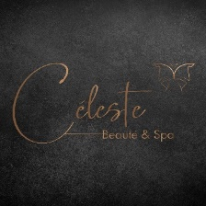 |  | 
 |  |  |  | 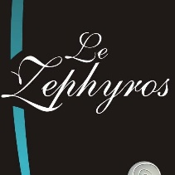
 |  |  |  | 
 |  |    |  | 

Alicia BACCATI
Éducatrice au HVFE

CLUB HVFE

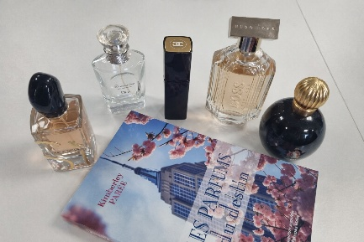
Rencontre avec Kimberley Parée
Le mardi 24 mars, nous avons eu le plaisir d’accueillir Kimberley Parée, venue présenter son premier roman, Les parfums du destin. Cette rencontre a été l’occasion d’échanger directement avec elle sur son parcours, ses inspirations et son processus d’écriture. Très vite, Kimberley nous a emmenés dans les coulisses de la création de son livre.
Lorsque nous lui avons demandé comment était née l’idée du roman, elle nous a expliqué que l’histoire s’était imposée progressivement. Son souhait premier était de raconter une saga familiale riche en émotions, où les personnages seraient confrontés à des choix complexes et à des relations intenses. L’intrigue s’est construite autour de thèmes qui lui tiennent particulièrement à cœur : les liens familiaux, les secrets et les parcours personnels. Au fil de l’écriture, l’idée initiale s’est affinée, jusqu’à donner naissance à l’univers complet du roman.
La spécificité de son récit réside dans sa structure autour des parfums. Kimberley a choisi d’associer certains moments du livre à des senteurs particulières pour accompagner l’évolution des personnages et renforcer l’immersion du lecteur. Cette approche sensorielle donne au roman une dimension très personnelle et originale. Lorsqu’on l’a interrogée sur d’éventuelles recherches, elle a précisé qu’elle s’était documentée sur le parfum, la mode et même certaines gourmandises, afin d’apporter du réalisme, tout en rappelant que son objectif n’était jamais de produire un manuel technique, même concernant l’aviation ou la cécité.
Curieux de savoir si ses personnages étaient inspirés de personnes réelles, nous avons appris que certains traits pouvaient rappeler l’autrice ou des personnes de son entourage, mais que les personnages ont pris leur propre vie au fil de l’écriture. L’inspiration initiale laisse place à la spontanéité et à l’indépendance des protagonistes, qui se sont façonnés eux-mêmes avec leurs caractères uniques.
Sur sa méthode de travail, Kimberley nous a expliqué qu’elle combine grandes lignes et écriture intuitive. Elle part d’un plan général mais laisse libre cours à son inspiration, ce qui permet à l’histoire et aux personnages de se développer naturellement. Concernant le temps consacré au roman, elle a indiqué que l’écriture s’était étalée sur plusieurs années, avec des pauses pour des raisons personnelles, avant de reprendre et d’achever le projet.
Les lieux évoqués dans le récit ont également suscité beaucoup de curiosité. Kimberley nous a raconté que certains étaient inspirés de villes réelles comme New York, tandis que d’autres étaient imaginés ou adaptés pour servir l’intrigue, offrant ainsi un subtil mélange de réalisme et de liberté créative.
Lorsque nous lui avons demandé quels auteurs l’avaient influencée, elle a évoqué une variété de lectures, allant des sagas familiales à des récits plus contemporains. Ses influences ont évolué au fil de l’écriture, passant de Danielle Steel à Maxime Chattam, contribuant à façonner son style et son goût pour les intrigues riches en émotions.
Enfin, Kimberley nous a réservé un petit scoop : elle reprend la plume dans un style complètement différent. Certains personnages de Les parfums du destin feront leur retour, mais cette nouvelle intrigue ne tournera pas autour de la famille. Nous avons hâte de découvrir ce nouveau projet !
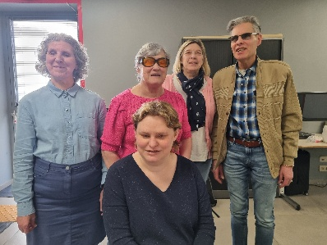
Pour conclure cette rencontre, nous avons partagé un moment convivial autour des parfums et des anecdotes. Chacun a apporté une fragrance qui lui parlait d’une manière ou d’une autre: Si d’Armani, N°5 de Chanel, Anaïs Anaïs de Cacharel, Parfum au Monoï de Yves Rocher, Arpège de Lanvin, Paris de Yves Saint Laurent, Diorissimo de Dior, L’Herbe Bleue de Guerlain, Olympéa Flora de Paco Rabanne, etc.
Ce moment a été à la fois sensoriel et chaleureux, rappelant combien les parfums peuvent réveiller souvenirs et émotions. La rencontre avec Kimberley Parée a été un vrai voyage, à la fois dans son univers littéraire et dans celui des sens, laissant à chacun de nous l’envie de se plonger dans Les parfums du destin.

Delphine ARPIGNY
Formatrice au HVFE

NOUVELLES TECHNOLOGIES

Quand les neurones deviennent processeurs

Une révolution discrète est en marche dans les laboratoires: des chercheurs construisent désormais des ordinateurs à partir de neurones vivants. Fiction ? Pas du tout. Encore expérimentaux, ces dispositifs d’un nouveau genre se situent à la croisée entre la biologie et la technologie. En combinant la puissance du vivant à celle du calcul, ils pourraient bouleverser notre rapport à l’informatique.
Bio-ordinateur, ordinateur à neurones, ordinateur neuronal… Autant d’expressions pour désigner un seul et même concept: celui d’un ordinateur qui utilise des neurones biologiques à la place des traditionnelles puces électroniques pour effectuer ses calculs. Mais avant d’aller plus loin – et au cas où certains auraient manqué quelques épisodes, rappelons brièvement ce qu’est un ordinateur. Il s’agit d’un assemblage de composants électroniques – partie matérielle (hardware) – conçu pour manipuler des données et automatiser toute une série de tâches. Pour ce faire, des programmes – partie logicielle (software) – enchaînent des opérations arithmétiques et logiques dans un ordre précis. Ces instructions sont exécutées par des microprocesseurs: de petites puces miniaturisées capables d’interpréter et d’exécuter un grand nombre de tâches. Ces microprocesseurs appartiennent à la famille des circuits intégrés: de minuscules composants regroupant sur un même support, généralement en silicium, un ensemble d’éléments électroniques. Véritables cerveaux des ordinateurs, ils concentrent sur quelques millimètres carrés des milliards de transistors – ces interrupteurs électroniques qui, en plus de moduler le courant, peuvent le laisser passer ou le bloquer, traduisant ainsi les 0 et les 1 du langage binaire propre aux machines. Ce sont eux qui assurent les calculs, les décisions logiques et la circulation des données. Le tout s’articule dans un système où l’information se propage à travers des circuits imprimés: des plaques rigides, souvent en fibre de verre, sur lesquelles sont gravés de fins chemins de cuivre reliant les composants.
Mais si toute cette «intelligence informatique» repose sur des composants miniaturisés et gravés dans du silicium… que se passe-t-il quand on remplace ce matériau inerte par des neurones ? C’est le pari un peu fou que se sont lancé certains chercheurs: créer des ordinateurs qui fonctionnent grâce à des neurones humains cultivés en laboratoire.

Le vivant comme unité de calcul
Pour transformer des neurones en composants informatiques, encore faut-il comprendre comment ils traitent l’information. Dans notre cerveau, chaque neurone reçoit des signaux électriques et chimiques provenant d’autres cellules, les intègre, puis décide – selon un seuil d’activation – d’envoyer ou non une impulsion à son tour. Ce réseau d’échanges forme une architecture de calcul d’une complexité et d’une efficacité inégalées: un modèle que les ingénieurs tentent depuis longtemps d’imiter. Avec les ordinateurs à neurones, l’idée n’est plus seulement de simuler cette activité biologique à l’aide d’algorithmes, comme le font les réseaux de neurones artificiels, mais de l’utiliser directement pour réaliser des tâches informatiques. Soulignons que les réseaux neuronaux artificiels ne contiennent aucun neurone vivant: ils en imitent l’organisation et l'apprentissage. Ici, les chercheurs cultivent de véritables cellules nerveuses humaines en laboratoire, puis les connectent à des interfaces électroniques capables de leur envoyer des stimulations et d’en mesurer les réponses.
En s’appuyant sur ces réseaux biologiques, les chercheurs profitent de propriétés que l’électronique peine encore à reproduire: la transmission synaptique, la plasticité des connexions et la capacité d’apprentissage. La transmission synaptique désigne le mécanisme par lequel un neurone communique avec un autre, en transformant un signal électrique en signal chimique au niveau de la synapse, ce minuscule point de contact où 2 cellules nerveuses échangent de l’information. La plasticité des connexions correspond à la faculté du réseau neuronal de se modifier au fil du temps: certaines connexions se renforcent, d’autres s’affaiblissent ou disparaissent. Ce remodelage constant est à la base de l’adaptation et de la mémoire. Quant à la capacité d’apprentissage, elle découle directement de cette plasticité: le réseau ajuste ses réponses en fonction de l’expérience et des signaux reçus, optimisant progressivement ses performances sans qu’aucune instruction explicite ne soit nécessaire. Ces caractéristiques confèrent aux neurones des atouts majeurs: une efficacité énergétique remarquable – ils consomment bien moins d’énergie qu’une puce de silicium –, un traitement parallèle naturel de l’information et une capacité d’adaptation qui permet de se réorganiser face à de nouvelles situations. À terme, cette approche pourrait offrir une alternative matérielle aux IA, bien plus gourmandes en énergie.

Recette et fabrication
Transformer des neurones en unités de calcul ne se fait évidemment pas en un claquement de doigts. Tout commence par des cellules souches ou sanguines reprogrammées pour devenir des neurones. Cultivées dans un milieu nutritif et maintenues à température et humidité constantes, ces cellules se développent peu à peu en réseaux capables de communiquer entre elles. Vient ensuite la mise en relation avec l’électronique. Les chercheurs déposent ces réseaux sur des électrodes miniaturisées: de fines plaques de quelques millimètres carrés qui permettent à la fois de stimuler les neurones et d’enregistrer leurs réponses électriques. Ces interfaces bidirectionnelles sont au cœur du dispositif: elles traduisent les signaux biologiques en données exploitables par un ordinateur classique, et inversement.
Des réseaux de neurones cultivés en laboratoire peuvent traiter l’information et apprendre comme un mini-ordinateur, tout en consommant des millions de fois moins d’énergie qu’un supercalculateur.
L’étape suivante consiste à entraîner le réseau neuronal, comme pour une IA: les neurones sont soumis à des séquences de stimulations répétées, et les chercheurs observent comment le réseau s’adapte, apprend ou optimise ses réponses. Enfin, tout l’enjeu est de stabiliser et pérenniser ces systèmes. Maintenir un ordinateur à neurones en fonctionnement pendant plusieurs semaines ou mois reste donc un défi technique considérable: ces cultures vivantes ont besoin de nutriments et d’oxygène. Pour que ces dispositifs deviennent réellement fonctionnels, 3 champs de recherche doivent progresser de concert: la communication électrophysiologique entre neurones et interfaces, l’analyse des signaux complexes produits par ces réseaux vivants (grâce à l’IA) et la capacité à maintenir des tissus neuronaux plus vastes et plus stables dans le temps – ce qui suppose, à terme, de résoudre la question de la vascularisation, indispensable pour alimenter ces cultures.

Concrètement
Malgré ces obstacles, certains sont déjà passés à la pratique. Depuis quelques années, 3 acteurs dominent le jeune paysage des bio-ordinateurs: l’initiative Organoid Intelligence portée par l’Université Johns Hopkins à Baltimore, la start-up FinalSpark en Suisse et la société Cortical Labs en Australie. Tous explorent la même idée: tirer parti de la puissance d’apprentissage des neurones pour concevoir une nouvelle génération de machines capables de penser autrement.
Le centre de recherche américain Johns Hopkins est à l’origine de l’expression intelligence organoïde parfois déjà abrégée en IO, qui désigne l’usage de mini-cerveaux cultivés en laboratoire comme supports de calcul. L’équipe pilote un vaste programme international visant à transformer ces organoïdes, des cultures 3D composées de dizaines de milliers de neurones humains, en plateformes de calcul. À terme, ces systèmes pourraient rivaliser voire surpasser certaines formes d’IA classiques en capacité d’apprentissage, tout en restant bien plus sobres sur un plan énergétique. Mais les chercheurs avancent prudemment: l’origine des cellules et le risque, même hypothétique, d’émergence d’une forme de conscience rudimentaire soulèvent déjà de nombreuses questions éthiques.
Du côté de la Suisse, la société FinalSpark a mis au point un prototype d’ordinateur biologique reposant sur 1 à 3 organoïdes, chacun constitué d’environ 10 000 neurones humains reliés à des microélectrodes. Issus de cellules épithéliales reprogrammées, ces neurones sont stimulés et entraînés à effectuer des tâches simples de reconnaissance ou de prédiction. Dans une expérience emblématique, leur réseau a appris à sortir d’un labyrinthe virtuel: à chaque «bonne» orientation, les neurones recevaient une stimulation positive, renforçant les connexions associées. Peu à peu, le système a montré une forme élémentaire d’apprentissage par renforcement, comme un organisme qui apprend par l’expérience. L’entreprise propose désormais un accès à distance à sa plateforme, la Neuroplatform, permettant à d’autres laboratoires de tester leurs propres modèles sur des réseaux neuronaux cultivés en laboratoire. L’objectif reste le même: démontrer qu’un réseau de neurones biologiques peut apprendre et s’adapter tout en consommant bien moins d’énergie qu’un processeur en silicium.
En Australie, la start-up Cortical Labs s’est fait connaître en 2022 en annonçant que son réseau neuronal baptisé DishBrain avait appris à jouer au jeu Pong qui simule un match de tennis de table). Les chercheurs ont cultivé environ 800 000 neurones, issus de cellules sanguines d’abord reprogrammées en cellules souches puis transformées en neurones, sur une puce en silicium formant un réseau en 2D. À force de stimulations répétées, le réseau «apprenait» à adapter ses réponses pour maintenir la balle en jeu. Depuis, Cortical Labs a élargi ses essais et travaille à rendre ses systèmes plus stables et plus autonomes. Il ne s’agit pas de remplacer les IA classiques, mais d’explorer les domaines où le vivant reste imbattable. L’entreprise a d’abord commercialisé le tout premier ordinateur biologique du genre, baptisé CL-1, proposé à environ 35 000 dollars australiens, avant d’opter pour un modèle d’accès à distance – c’est-à-dire Wetware as a Service, littéralement «biomatériel en tant que service»: plutôt que d’acheter la machine, les chercheurs peuvent désormais l’utiliser en ligne, en louant du temps de calcul neuronal.
Ces 3 approches visent à fusionner la biologie et l’informatique pour créer des systèmes capables d’apprendre et de s’adapter comme le vivant. Ces bio-ordinateurs n’ont évidemment rien à voir avec nos PC: ce sont encore des plateformes de recherche explorant de nouvelles formes de calcul. Les promesses sont considérables – faible consommation, capacité d’évolution, intelligence plus fluide – mais les défis techniques, éthiques et philosophiques le sont tout autant. Les chercheurs avancent prudemment: de nombreuses questions demeurent: origine des cellules utilisées, possibilité d’une sensibilité, nécessité de fixer des protocoles d’évaluation de l’intelligence neuronale – un sujet déjà abordé par la Convention de Baltimore, charte éthique adoptée en 2022 par la communauté scientifique. Car si ces «processeurs neuronaux» ouvrent la voie à une informatique radicalement nouvelle, ils nous obligent aussi à redéfinir ce que nous entendons par calculer, comprendre et peut-être un jour, penser.

ENTRETIEN AVEC FRED JORDAN, COFONDATEUR DE FINALSPARK

Quel est votre rôle au sein de FinalSpark ?

J’ai cofondé l’entreprise en 2014 avec Martin Kutter. Depuis, je participe à la R&D, aux opérations, aux finances et aux relations publiques.

Concrètement, que permet aujourd’hui un bio-ordinateur ?
Ses applications immédiates sont pour le moment cantonnées à la recherche scientifique, comme pour les ordinateurs quantiques. Un tel dispositif permet de mener des expériences de manière programmée, avec des neurones humains, et à distance via Internet. Certaines tâches de base – comme la mémorisation d’un état, le changement de comportement ou même des jeux très simples – sont au centre d’un secteur de recherche en forte croissance.

Quelles sont, à ce stade, les principales limites de cette technologie ?
On ne maîtrise pas encore bien les mécanismes d’apprentissage: il s’agit d’amener le réseau de neurones à répondre correctement à des sollicitations précises. La durée de vie et la taille des cultures restent également un défi, limitées par l’absence de vascularisation (ndlr: au-delà d’une certaine épaisseur, les cellules au centre ne reçoivent plus assez d’oxygène ni de nutriments – la taille actuelle de ces réseaux se situe entre celle d’un cerveau de fourmi et celle d’un cafard, sans toutefois en avoir l’organisation structurée).

L’utilisation de neurones humains soulève forcément des questions éthiques. Comment les abordez-vous au quotidien ?
L’utilisation de cellules souches humaines pour produire des organoïdes humains permet potentiellement de résoudre le problème éthique des essais sur les animaux, en les supprimant. En revanche, l’usage de tels neurones à des fins de calcul soulève de nouvelles questions. Nous collaborons avec des universités spécialisées en éthique et en philosophie pour les aborder, car ce ne sont pas des domaines dans lesquels nous avons une expertise particulière.

Enfin, qu’est-ce qui vous motive le plus dans cette recherche ?
Créer une toute nouvelle industrie, dont je pense qu’elle aura un impact au moins comparable à celui de l’industrie digitale.

TECHNO-ZOOM
Les e-déchets – issus de nos innombrables appareils électriques et électroniques – représentent un défi environnemental majeur. D’après le Global E-waste Monitor 2024 (ONU – UIT, Union internationale des télécommunications, et UNITAR, Institut des Nations unies pour la formation et la recherche), nous avons généré 62 Mt de déchets électroniques en 2022, soit + 82% en 12 ans. À ce rythme, le total pourrait dépasser 80 Mt d’ici 2030, alors qu’à peine 20% sont recyclés. Pour enrayer cette spirale, des chercheurs de Virginia Tech aux États-Unis ont mis au point un circuit imprimé capable de se réparer lui-même. Son secret: un vitrimer, polymère intelligent qui retrouve sa forme sous l’effet de la chaleur. Associé à des gouttelettes de métal liquide, il conduit l’électricité et rétablit ses connexions en cas de rupture. Cette avancée ouvre la voie à des cartes électroniques plus durables et plus faciles à recycler, où les composants peuvent être récupérés. De quoi imaginer une électronique moins jetable, plus circulaire, voire régénérative.

Virginie CHANTRY
Athena Mag 374 – Novembre - Décembre 2025

INTELLIGENCE ARTIFICIELLE

« Même heure la semaine prochaine ? »:
l'IA pousse la porte des cabinets de psy

Parler à ChatGPT comme on parle à un proche, un confident… Voire un psychologue ? Le monde de l'intelligence artificielle voit ses chatbots de plus en plus utilisés à des fins de soutien psychologique et thérapeutique. Une pratique qui vient bousculer les professionnels de la santé mentale.
C'est un phénomène de société dont on a du mal à saisir l'ampleur et les contours, mais qui se déploie à une vitesse fulgurante. De plus en plus de personnes se tournent vers les applications de grands modèles de langage (LLM) comme ChatGPT, non pas pour effectuer des tâches administratives ou lui demander des informations, mais pour lui confier des émotions difficiles, des problèmes relationnels, ou une certaine anxiété… Comme on le ferait avec un psychologue.
Selon plusieurs études, cet usage de ChatGPT serait parmi les premiers du célèbre chatbot. En 2024, The Psychologist, un chatbot accessible sur la plateforme Character.ai, la deuxième plateforme la plus populaire du monde en la matière, totalisait 78 millions de messages pour 3,5 millions de visiteurs quotidiens.
Si étonnant qu'il puisse paraître, cet usage des chatbots ne surprend guère Maria-Pascale Lukenga, psychologue clinicienne, assistante doctorante à l'UMons et qui mène actuellement une thèse sur les outils numériques en santé mentale. «La pandémie de Covid-19 a mené à une explosion de la demande en soins de santé mentale, indique-t-elle. Une demande que les services n’ont pas pu combler tant ils sont saturés. Il n'y a pas assez de psychiatres, ni de psychologues. De plus, ce type de soins demeure insuffisamment soutenu sur le plan public et encore associé à certaines représentations stigmatisantes, ce qui complique l’orientation des personnes vers les services appropriés.»
Or, depuis la pandémie, la pression n'est guère retombée: guerre en Ukraine, crise climatique, inflation… Notre époque traverse une série de turbulences et la santé mentale de la population s'en ressent. En 2023, d'après une enquête menée par l'Eurobaromètre, 37% des Belges interrogés estimaient avoir souffert de troubles émotionnels ou psychosociaux au cours des 12 derniers mois. Une proportion qui montait à 59% chez les 18-24 ans ! Et malheureusement, 41% de ces personnes en quête de soins pour surmonter leurs difficultés n'ont pas réussi à accéder à un spécialiste de santé mentale. Dans ce climat, et alors que l'IA générative se répand comme une traînée de poudre, il n'est guère étonnant que de plus en plus de gens aient décidé de se tourner vers les chatbots. À commencer par les jeunes. «Les 16-24 ans sont très représentés parmi les utilisateurs de ces outils, confirme Maria-Pascale Lukenga. Tout d'abord parce qu'il s'agit de la population la plus connectée. Mais il faut également souligner que, contrairement aux autres générations, il s'agit d'une population qui préfère les interactions asynchrones.» Des interactions par textes ou par messages vocaux interposés, qui permettent à l'utilisateur de dicter le rythme de l'échange, et ainsi d'en garder la maîtrise. «C'est une dynamique que l'on observe de plus en plus, même au sein des relations interpersonnelles, et qui permet de garder une certaine distance vis-à-vis de l'autre», constate-t-elle.
Un palliatif avec des limites
Selon la psychologue, les utilisateurs se tournent vers les chatbots comme des outils de première ligne: «Lorsque l'on a des difficultés et que l'on cherche du soutien, on se tourne d'abord vers la famille et les amis. Puis, si cela ne suffit pas ou si ces derniers ne sont pas disponibles, on se tourne vers les médecins ou les psychologues. Et c'est dans cet entre-deux que les chatbots sont les plus utilisés.» D'autant que contrairement aux psychologues, les chatbots comme ChatGPT ou The Psychologist sont souvent gratuits, disponibles en permanence et capables «d'écouter» les utilisateurs pendant des heures sans se fatiguer, voire de prendre spontanément des nouvelles. Plusieurs études soulignent même que l'utilisation d'un chatbot en amont de la consultation permet au patient de s'ouvrir davantage une fois face à un praticien.
Il arrive également qu'ils soient utilisés en complément d'un travail thérapeutique réalisé auprès d'un professionnel. «L'un de mes patients l'utilise entre les séances, pour éclaircir sa pensée, révèle la psychologue. Il me dit que ChatGPT vient parfois trouver les mots justes pour qualifier une émotion ou un ressenti. Loin de l'exclure de la thérapie, nous incorporons les réponses de la machine au cours de nos séances, pour décortiquer ce qui est pertinent dans le cadre du travail thérapeutique.» Pour autant, l'utilisation grandissante des chatbots à des fins de soutien psychologique n'est pas forcément un gage de leur efficacité qui est, selon Maria-Pascale Lukenga, très variable. «Ces outils fonctionnent bien pour les troubles psychologiques légers et modérés, comme l'anxiété, ou une dépression sans caractère sévère», éclaire-t-elle. Pour les troubles plus graves, la psychologue en pointe rapidement les limites. «Dans le cas des dépressions sévères, par exemple, il y a une tendance à l'isolement et au repli sur soi, met-elle en garde. Et ces comportements vont être accentués par la machine.»
L'un des problèmes majeurs de ChatGPT, qui a été pointé par les psychologues, réside en effet dans cette tendance de la machine à valider ce que lui dit l'utilisateur. «Même lorsqu'on lui demande d'aller contre notre parole, cette machine finit toujours par aller dans notre sens, sourit la psychologue. Et si cela peut être très plaisant, très confortable, ce n'est pas ce qu'on recherche dans un travail thérapeutique. Notre rôle n'est pas d'offrir du prêt-à-penser. Nous sommes là pour aider le patient à déconstruire ses pensées et ses croyances, afin de l'amener à les questionner lui-même pour amener des changements profonds.» Dans les cas les plus graves, cette obséquiosité peut même avoir des conséquences dramatiques, alerte Maria-Pascale Lukenga: «Dans le cas de troubles psychotiques, de délires ou de schizophrénie, les chatbots mettent les patients en danger, ainsi que leur entourage, par exemple en renforçant certaines croyances délirantes, et en validant leur discours sans distance critique. Or, même dans une prise en charge traditionnelle, il est très compliqué pour les thérapeutes d'amener ces patients dans le réel. Une alliance thérapeutique avec un soignant humain est essentielle.»

Une psychologie numérique
En dépit de ces limites, il ne faut pas croire la psychologie réfractaire à ces nouveaux outils, bien au contraire. Des recherches croisées en IA et psychologie sont régulièrement menées depuis 1967, date de naissance du premier chatbot de l'histoire, Eliza, conçu pour simuler un psychothérapeute. Les choses se sont notamment accélérées à partir de 2016 et les progrès fulgurants qu'a connu le traitement automatique du langage, et en 2019, pas moins de 41 chatbots dédiés à la santé mentale ont vu le jour à travers le monde.
«Ces outils, s'il n'ont absolument pas vocation à remplacer le praticien, parce qu'ils ne sont pas empathiques, et ne pourront jamais remplacer la capacité du clinicien à prendre un patient dans sa globalité, représentent l'avenir et il ne faut pas en avoir peur, estime Maria-Pascale Lukenga. À l'occasion de la crise du Covid-19, de nombreux outils numériques ont d'ailleurs été mis en ligne pour répondre à la demande des usagers. Malheureusement, un faible nombre d'entre eux sont validés scientifiquement, et ceux qui le sont ne rencontrent pas le succès espéré, car les usagers estiment que cela ne répond pas à leurs besoins.»
Ainsi, les chatbots Wysa ou Woebot, créés par l'Université de Stanford, malgré des résultats encourageants lorsque les patients y adhèrent, ne sont guère connus du grand public. «Ce manque de succès tient aussi au fait qu'il s'agit d'outils américains qui, par conséquent, ne sont pas adaptés à d'autres langues et cultures.» Face à des outils développés par des ingénieurs souvent éloignés des besoins réels des gens, Maria-Pascale Lukenga plaide pour renverser la table. «Ce qu'il nous faut, c'est une co-construction entre les patients, les praticiens et les développeurs, estime-t-elle. Il faut par exemple poser la question aux patients: "De quoi avez-vous besoin ?", et partir du terrain. La littérature montre qu'en fonctionnant de cette manière, on aboutit à des outils qui permettent une meilleure adhésion et un engagement plus grand du patient envers l'outil.»
Reste que la création de chatbot peut nécessiter beaucoup de ressources. «Il n'est même pas nécessaire d'aller aussi loin, argumente la psychologue. Certaines approches d'intelligence artificielle comme les arbres de décisions offrent déjà beaucoup de solutions. Via un questionnaire fermé, on peut notamment soutenir l’autonomie du patient dans une première phase d’autoévaluation et ainsi les orienter plus efficacement. On peut par exemple cibler certains symptômes indiquant le besoin d'une prise en charge immédiate, ou rediriger vers des solutions plus adaptées, comme des groupes de paroles, des ressources gratuites basées sur des lectures, des applications de gestion de l'anxiété ou du stress, afin de redonner un peu de pouvoir au patient sur sa santé mentale en attendant une prise en charge par un thérapeute.» Car selon Maria-Pascale Lukenga, le fond du problème n'est pas qu'une question technologique. «Le développement de ces outils, quels qu'ils soient, ne doit pas faire l'économie d'un réel travail sur les inégalités en matière d'accès et d'éducation du numérique. Les chatbots, par exemple, sont avant tout utilisés par une population aisée, à l'aise numériquement. Or, ce sont les populations les moins aisées qui ont le plus de difficulté d'accès aux soins de santé mentale.»

UN PEU D'HISTOIRE ET DE LITTÉRATURE
En 1946, l'écrivain argentin Jorge Luis Borges écrivait une très courte nouvelle, qui tient en un paragraphe, intitulée De la rigueur de la science. Il y parle d'un empire qui avait poussé si loin l'art de la cartographie que les cartes des provinces occupaient toute une ville, et celle de l'empire toute une province. Avec le temps, l'art de la cartographie tombant en désuétude, les ruines de ces cartes n'étaient bientôt plus habitées que par des animaux et des mendiants. On ne peut pas s'empêcher de faire le parallèle entre ces cartes si précises et ces IA qui imitent le dialogue humain à la perfection, sans toutefois entretenir complètement l'illusion. Une fois que nous nous en seront lassés, car la carte n'est pas le territoire, l'imitation n'est pas la réalité, où irons-nous ? Dans son essai Vallée du Silicium, l'auteur de science-fiction Alain Damasio décrit les technologies actuelles comme un technococon, qui cherche à «conjurer l'altérité», en l'imitant trait pour trait, «au pixel près». Et il craint qu'à force de nous y lover, nous ne perdions ainsi ce pouvoir se confronter à l'autre, à tisser du lien avec ce qui n'est pas nous. Dans son roman Dune, Frank Herbert, lui, parle d'une époque ancienne, lointaine pour nous, où les intelligences artificielles ont été interdites car «les humains avaient mis dans ces machines de quoi usurper notre sens du beau, notre indispensable individualité qui est à la base de nos jugements vivants». Un futur à penser ?

Rester à la maison en vieillissant grâce à l'IA
De nombreuses études l'attestent: rester chez soi en vieillissant augmente l'espérance de vie. De nombreux dispositifs existent déjà pour faciliter la vie des personnes âgées ou en situation de handicap à leur domicile, comme les boutons d'appel en cas de chute. La ville de Waterloo, dont les plus de 65 ans comptent pour 25% de la population, teste un outil d'un nouveau genre à base d'IA. Nommé Jeremi, pour Je Reste dans ma Maison Intelligente, installé en partenariat avec le CPAS et financé par la Région wallonne et l'Union européenne, il est composé de capteurs intelligents susceptibles de détecter toute situation anormale ou contraire aux habitudes, comme une présence prolongée dans la salle de bain, ou un réveil anormalement long. Ces capteurs sont reliés à une box qui déclenche l'alerte en cas de situation anormale. Gratuit jusqu'en 2026 pour les plus de 65 ans, ainsi que les personnes en situation de handicap, il est mis en place par l'ASBL Aididom.

Piccolo, l'IA «maison» de l'UCLouvain
Face aux grands modèles de langage (LLM) des géants américains comme ChatGPT, à la fois énergivores et peu respectueux des droits et des données des utilisateurs comme du droit d'auteur, la résistance s'organise. Désireuse de reprendre la main, l'UCLouvain met gratuitement à disposition de ses étudiants un outil d'IA générative maison, basé sur Le Chat, le LLM de l'entreprise française Mistral. Dénommé Piccolo, ce dernier a été spécifiquement développé pour l'enseignement supérieur, afin d'aider au mieux les étudiants, en générant par exemple des questions de révision, et en citant les sources à l'origine des réponses générées par la machine. L'UCLouvain espère ainsi réduire la fracture numérique en fournissant à tous ses étudiants un outil de pointe. Plus économe en énergie que ses concurrents (Piccolo affichera d'ailleurs un compteur énergétique), Le Chat de Mistral est aussi en accord avec les standards européens sur la protection des données des utilisateurs. Ainsi, les étudiants garderont le contrôle sur l'ensemble des informations fournies à la machine. En parallèle, et pour s'adapter à l'arrivée de l'IA, l'UCLouvain repense actuellement de fond en comble la façon d'enseigner et de tester les connaissances des étudiants.

Des chatbots dans des doudous
Qui n'a jamais, étant petit, parlé à ses peluches, ses poupées, ses playmobils ? Bien sûr, dans la tête de l'enfant, l'objet répond et la conversation imaginaire qui se forme vient nourrir une indispensable construction mentale. Mais si l'objet se mettait à répondre pour de vrai ? S'il existe déjà des peluches capables de vocaliser quelques mots, l'arrivée de l'IA générative vocale repousse les limites techniques. Ainsi, la start-up américaine Curio fournit déjà des peluches équipées d'un boîtier connecté au Wi-Fi, et donc à un chatbot capable d'échanger avec des enfants dès l'âge de 3 ans, soit la période cruciale de l'acquisition du langage. Mattel, le fabricant des célèbres poupées Barbie, a annoncé cet été un partenariat avec OpenAI, créatrice de ChatGPT. Des poupées susceptibles de parler à l'enfant ne sont sans doute donc plus qu'une question de mois. Comble de l'horreur, Curio a annoncé que les parents disposaient d'un accès à la transcription quotidienne des échanges entre la peluche et leur enfant. Les experts en la matière, eux, tirent la sonnette d'alarme et tentent d'attirer l'attention des pouvoirs publics sur une nécessaire protection des mineurs dans ce raz-de-marée mondial qu'est l'IA.

Thibault GRANDJEAN
Athena Mag 374 – Novembre - Décembre 2025

Rédactrice en chef :

Souad BOUROUA

Comité de rédaction :

Delphine ARPIGNY
Alicia BACCATI
Souad BOUROUA
Roberto MANTOAN

Réalisation technique :
Laetitia APRILE
Alicia BACCATI
Monika SUDOL

Handicap Visuel Formation Emploi asbl
chaussée de Charleroi 1A
6061 MONTIGNIES-SUR-SAMBRE

Tél : 071/46.18.08
info@hvfe.be – www.hvfe.be

CBC : BE78 7320 3822 1586
BIC : CREGBEBB

